|  |  |  |  |  |  |  |
| --- | --- | --- | --- | --- | --- | --- |
| LUNDI | MARDI | MERCREDI | JEUDI | VENDREDI | SAMEDI | DIMANCHE |

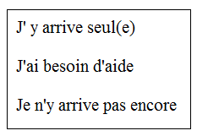Prénom : …………………………………..

|  |
| --- |
| **Domaine :** Découverte de l’écrit / Pré-lecture  **Compétence :** Reconnaître les mots du thème. |
| **Consigne :** Colle les mots du thème en déchiffrant le rébus ou colle les images des mots. |

